清华大学本科生考试试题专用纸
微积分Ⅲ期中考试 2006年 11 月11 日

姓名 学号 班级

一、填空题（每小题４分，共6０分）
1．设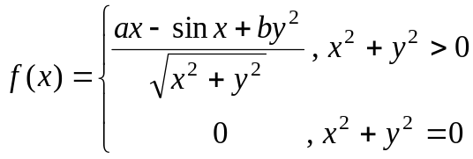在原点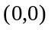可微，则 1，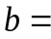 0．
2．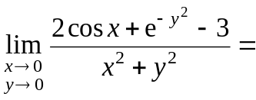 –1
3．设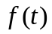可导，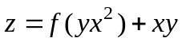，则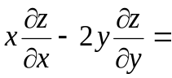 –xy
4．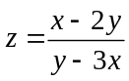，则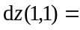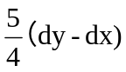
5．设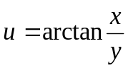，则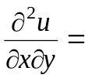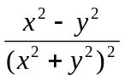
6．设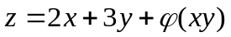，其中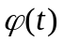有连续的二阶偏导数．若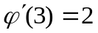，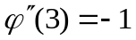．
则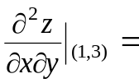 –1
7．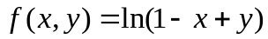在点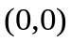带有佩亚诺余项的二阶泰勒公式为
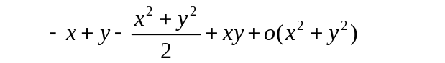
8．设连续，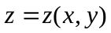由方程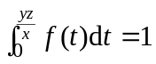确定．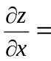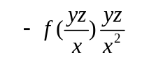

9．曲面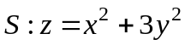平行于平面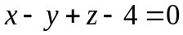的切平面为：
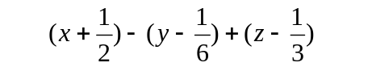
10．设，则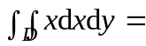 π
11．交换积分顺序：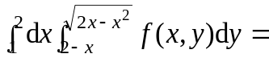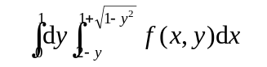
12．设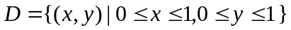，则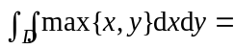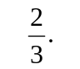
13．曲线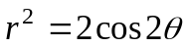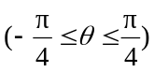围成的面积等于 1
14．设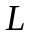是平面上不包含原点的圆周，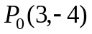是上距离原点最近的一点，则在该点
的切线方程为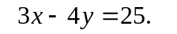
15．是曲线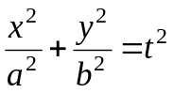围成的区域．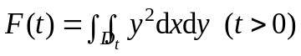．则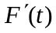＝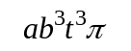

二、解答题（共40分）
16．假设函数有二阶连续导数，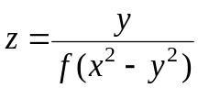．求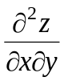．
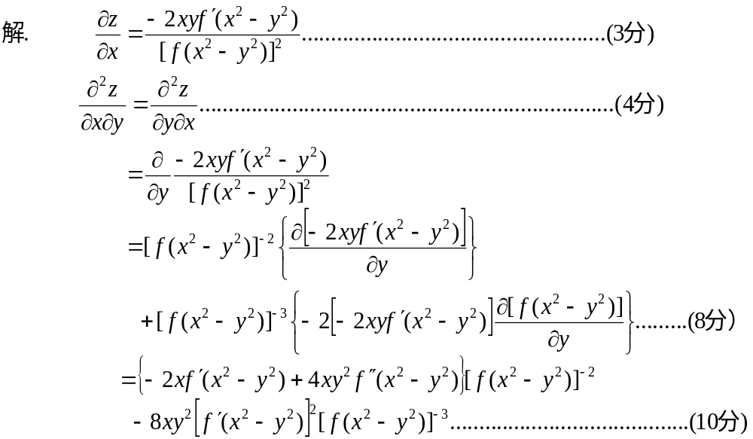
17．计算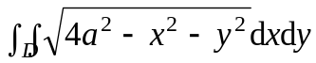. 其中．
解. 区域D在极坐标下可表示为
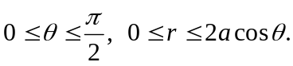 （3分）
于是重积分可以化为累次积分：
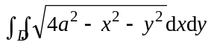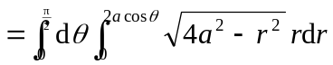………………………(6分)
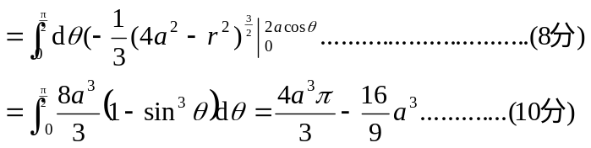

18．计算积分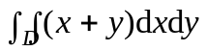．其中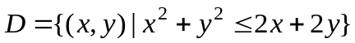
解. 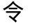 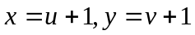则
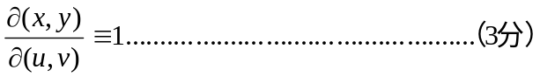

所以
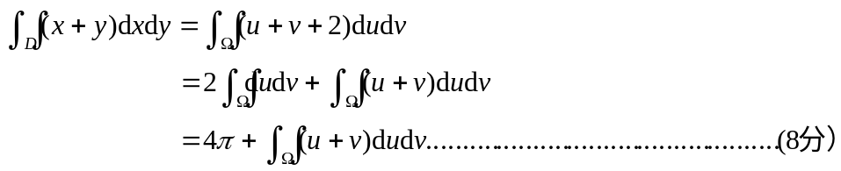
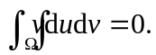 同理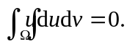 最终
有
19．设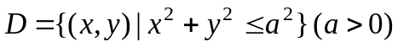．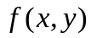在上连续，在的内部处处有连续
偏导数，并且满足方程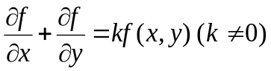．若在的边界上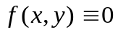，求证
在的内部．
反证：假设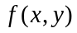在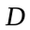内部不恒等于零。则存在点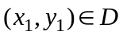，使得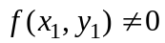．
不妨设
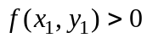．……………………………………………(2分)
这时在内部某点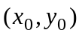达到上的正的最大值．由于该点在内部，所以
为极值点．于是在点有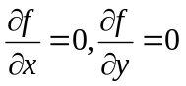．………………………………………..(5分)
但是由条件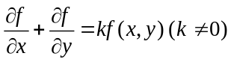又推出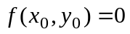，于是由这个冲突推出在的内部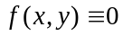．……………………………………………………………………………………(10分)

第 2 页/共2 页

